RYBNÍK NOVINEK
ŠKOLNÍ ČASOPIS

DUBEN 2016
- Apríl – den plný žertíků a humoru (1. 4.).

- Exkurze do čokoládovny v Šestajovicích a zapojení dětí do vlastní výroby čokoládových pamlsků (4. 4.).

- Den vzdělanosti + dubnové rčení (7. 4.).

- Celoroční projekt strom – naším dalším stromem, o kterém se něco dozvíme je český národní strom „ Lípa“.

- Exkurze v History Parku v Ledčicích (19. 4.).

- Obrázky a přáníčka s kočkami - kreslený a psaný dárek
k 80. narozeninám pro pí. učitelku Doležalovou, která učila v naší škole.

- Tradiční sběr papíru a jeho vyhodnocení (18. 4. – 20. 4.).

- Ovoce do škol – ochutnávka ovoce a tvoření plakátu (21. 4.).

- Čarodějnice (30. 4.).

APRÍL - HISTORIE A PŮVOD ZVYKU

Tento zvyk ač není původem českou tradicí, se u nás zřejmě díky našemu smyslu pro humor zabydlel a zdomácněl.
O původu aprílových žertíků mnoho zápisů není, ale jsou prameny, podle kterých smích, tropený z nachytaných lidí, vznikl původně z veselé nálady z přicházejícího, usměvavého jara, kdy jaro viditelně přebíralo žezlo po nevlídné zimě. První písemné sdělení o aprílu u nás pochází z roku 1690, jehož autorem byl Bartoloměj Chrystellia z Prahy. Na konci 18. století byly zprávy o „aprílovém vyvádění“ už častější.
Tento den, tedy 1. dubna bývalo zvykem stejně jako 30. dubna, častovat známé a příbuzné "aprílem". Dnes se takovým žertíkům říká "kanadské žertíky". V dřívějších dobách se často posílalo "oběti aprílu" něco vypůjčit či něco zakoupit. Šlo samozřejmě o věci, které neexistovaly, např. vtipné semínko, komáří sádlo, zaječí peří, obecní nůžky, hodinářskou motyku, červené hřebíky a v neposlední řadě bublinky do vodováhy nebo mezery do žebříku. Známou věcí bývaly i ohýbák na cihly nebo rovnák zatáček.
Zkrátka v tento den si každý dával velký pozor, aby "nenalétl" na nějaký apríl, o kterém by se mluvilo ještě velmi dlouho.

ČOKOLÁDOVNA
V ŠESTAJOVICÍCH
Jeli jsme na exkurzi do čokoládovny v Šestajovicích. Nejdříve jsme se dívali na zvířátka, kterých je tam plný dvůr, byl tam i tři dny starý beránek. Pak jsme si šli odlévat čokoládu, kterou jsme si zdobili oříšky, rozinkami, sušeným ovocem nebo kokosem. Zde jsme mohli ochutnat i kakaové boby a sníst si zbylou čokoládu, která nám zbyla z odlévání. Potom jsme si zdobili obarvenou čokoládou srdíčko z bílé čokolády a zbytek jsme mohli vylízat. Také jsme dostali čokoládové lízátko, celkem jsme si domů nesli tři čokoládové výrobky. Nakonec jsme si koupili i svíčky a prohlédli si znovu celý dvůr se zvířátky.
(Míša Brázdová, Natálka Krpejšová)

Jednoho dne si malí čuníci Šicu a Krysa rozhodli, že navštíví čokoládovnu v Šestajovicích. Bylo tam i mnoho zvířat: kachny, poníci, králíci, kozy, sovy, ovce, prasata a morčata. Pak šli dovnitř, kde si vyrobili tři výrobky z čokolády. Čokoláda je vyrobená z těch nejkvalitnějších kakaových bobů, byla opravdu moc dobrá.
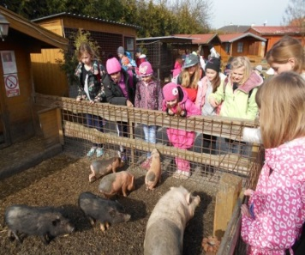
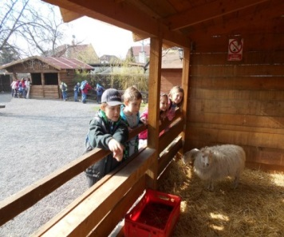
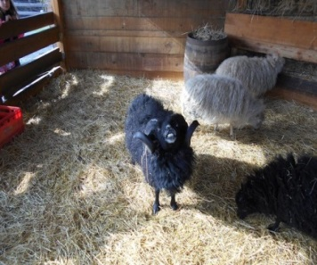
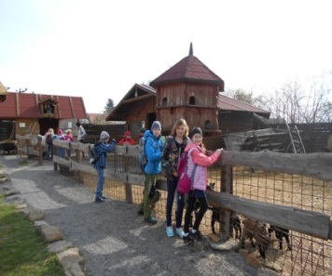
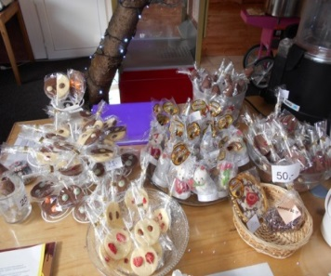
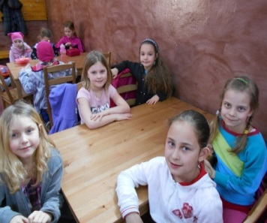
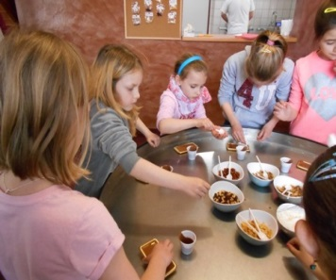
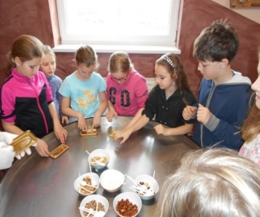
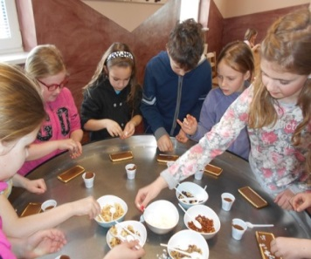
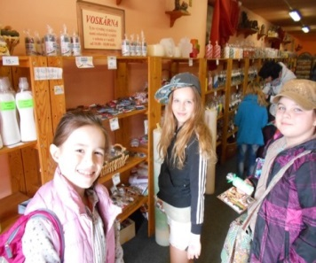
(Mates Krejsa, Šimon Schütz)

DEN VZDĚLANOSTI

Sedmý dubnový den v českém kalendáři označen jako „Den vzdělanosti“ a patří do kategorie parlamentem schválených „Významným dnů“. Upomíná na vydání zakládací listiny Univerzity Karlovy, ke které došlo dne 7. dubna 1348. Ta byla první vysokou školou tohoto druhu ve střední Evropě. Existence univerzity měla velký význam pro české školství a posílila kulturní kontakty našich zemí s Evropou. Vzorem pro organizaci univerzity do čtyř fakult (artistické, teologické, právnické a lékařské) byla univerzita v Paříži.
Právě založení Karlovy univerzity je symbolem rozkvětu vzdělanosti, jejíž význam má 7. duben připomínat. Představuje výzvu pro samotné pedagogy i pilné studenty, kteří si na tento den mohou připravit rozličná projektová pásma, připomínající význam vzdělanosti pro každého z nás. 7. dubna se obvykle setkáváme i s rozšířenou nabídkou akcí jednotlivých knihoven či kulturních center.
RČENÍ

CHCE UČIT VRABCE LÉTAT.

(Chce poučovat zkušenějšího).

VŠE MU V RUKÁCH HRAJE.

(Vše se mu daří).

VODA –
VZKAZ PRO SPOLUŽÁKY

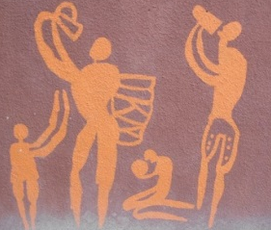
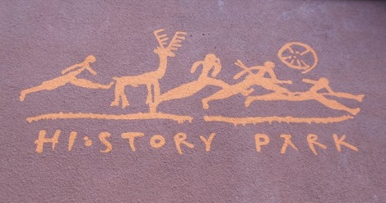
HISTORY
PARK

V úterý jsme jeli se školou na výlet do History Parku v Ledčicích. Rozdělili jsme se do tří skupin. Naše skupina začínala hledáním kostry jako archeologové. Pak jsme si brousili kámen a zkoušeli jsme drtit mouku, jako to dělali dříve. Na dalším stanovišti nám pán ukazoval, jak se rozdělává oheň. Taky jsme pracovali s hlínou, ze které jsme tvořili domečky z cihliček nebo různé nádoby.
Byl tu i 3D písek, který se nám všem líbil nejvíce. Než jsme odcházeli pryč, tak nám pí. učitelka Šebestová něco pověděla o hoře Říp, která byla vidět v dálce proti nám. Celý den jsem si strašně užil.
(Michal Roček)
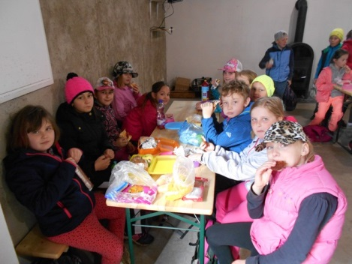
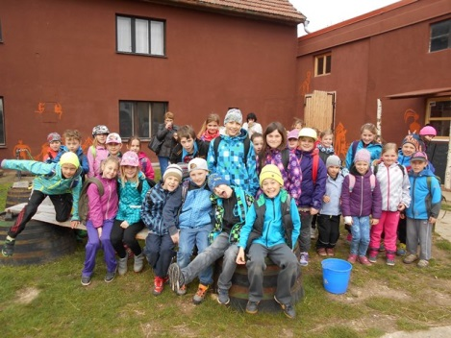
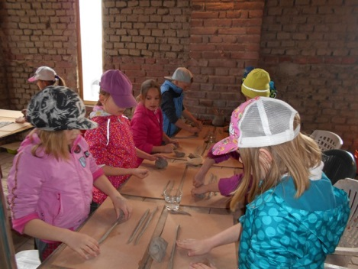
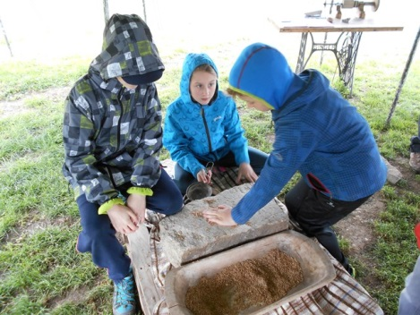
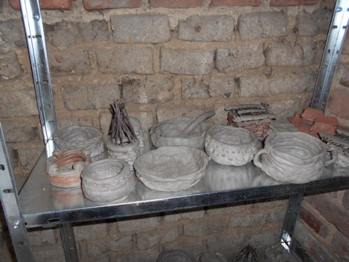
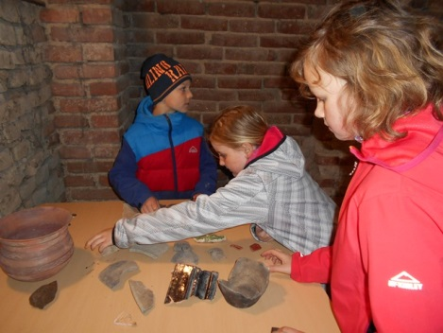
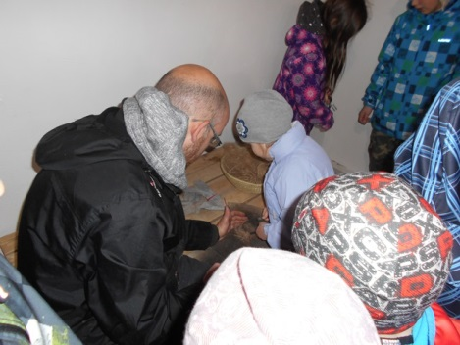
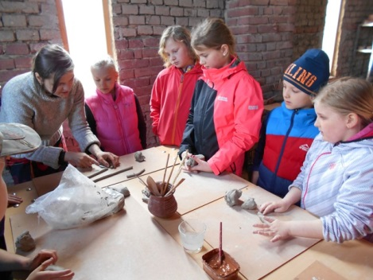

80. NAROZENINY

PŘEJEME VÁM K VAŠIM NAROZENINÁM
VŠECHNO NEJLEPŠÍ
A HODNĚ ZDRAVÍ
ŽÁCI ZŠ ZÁRYBY
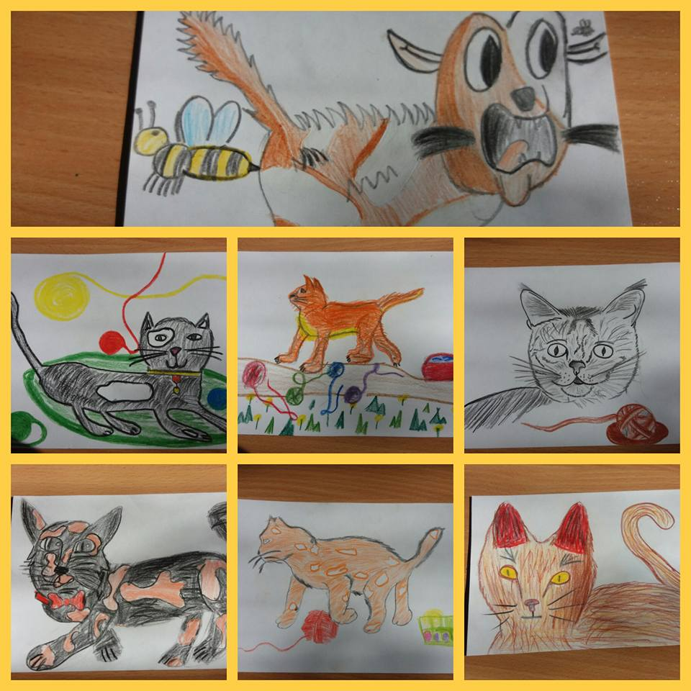

SBĚR PAPÍRU
-vyhodnocení

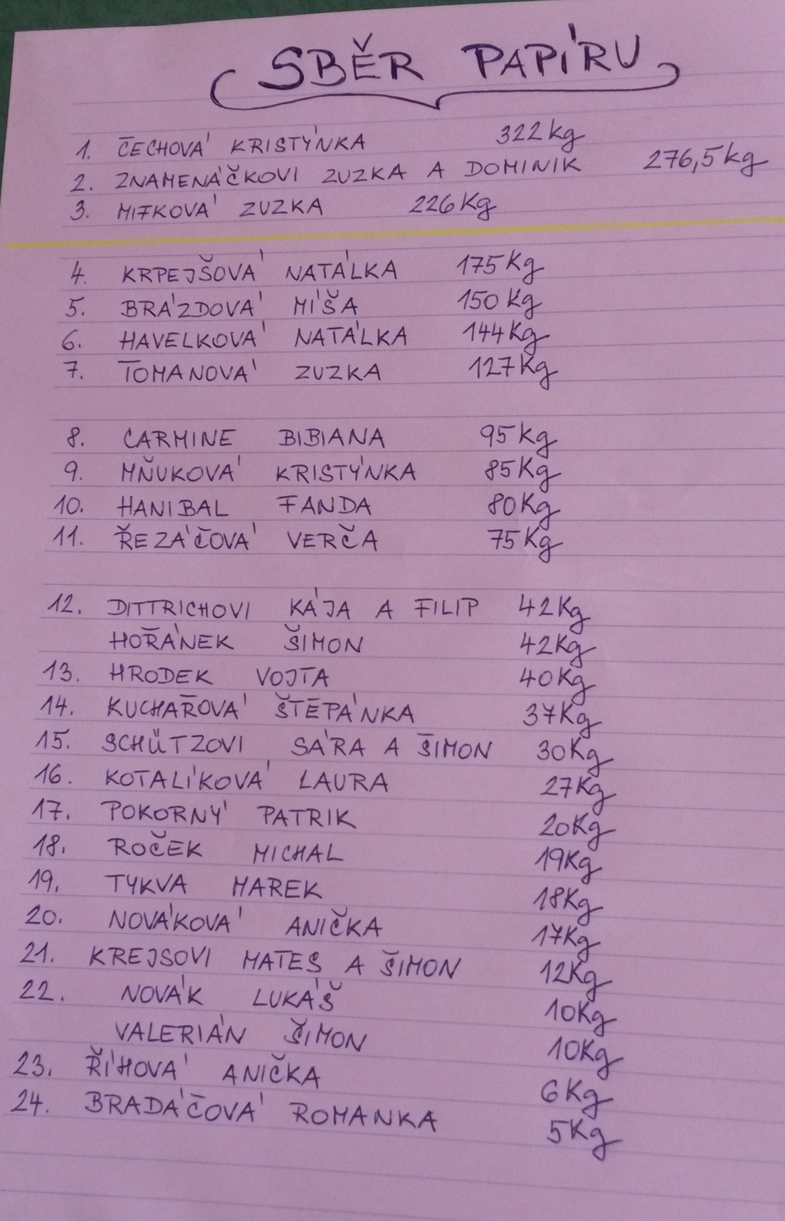

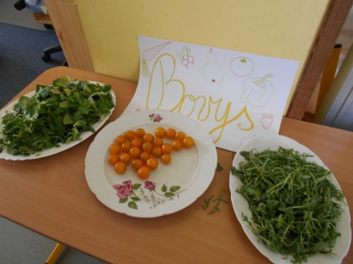
OVOCE DO ŠKOL-
Ochutnávka ovoce
a zeleniny

Po obědě nám paní učitelka vysvětlila, co bude probíhat. Rozdělili jsme se do skupin, dostali jsme papíry a měli jsme vytvořit myšlenkovou mapu na téma: Ovoce do škol i s názvem firmy, která nám ovoce a zeleninu vozí. Střídali jsme po skupinách a ochutnávali ovoce a zeleninu. Mezitím se i některé skupiny střídaly u stolu, kde byla keramická hlína. Vyráběly jsme srdíčka pro maminky ke Dni matek. Maminky budou určitě nadšené.
(Kája Dittrichová a Kristýnka Nechodomová)

Ve škole byla ochutnávka ovoce a zeleniny. Bylo tam: granátové jablko, avokádo, dva druhy jablek (červené a zelené), pomelo, kokos, žlutá cherry rajčata, polníček a rukola. Dozvěděla jsem se, že v kokosu je kokosové mléko. K tomu jsme kreslili obrázek s nápisem „BOVYS“
a kolem dokola ovoce a zeleninu. Moc se mi to líbilo. Všechno nám chutnalo a Aničce nejvíce chutnal ananas.
(Kristýnka Čechová, Anička Říhová)

Ve školní družině jsme měli ochutnávku zeleniny a ovoce. Bylo tam toho hodně, např.: granátové jablko, cherry rajčata, ananas, polníček a tak dále, a tak dále. Nejvíce mi chutnala cherry rajčata a ananas. Mezi ochutnávkou jsme ve skupinách tvořili plakát, já byl s Patrikem, Šimonem K., Dominikem, Lukášem a Filipem.
(Michal Roček)
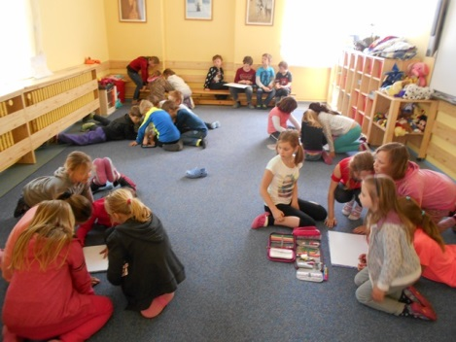
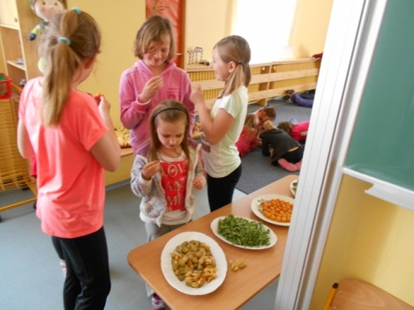
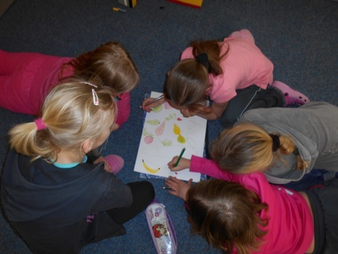
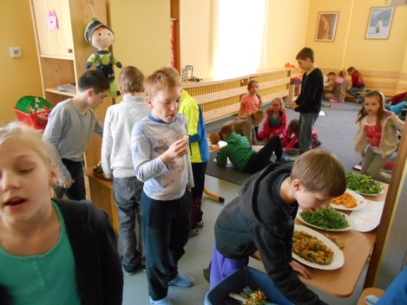
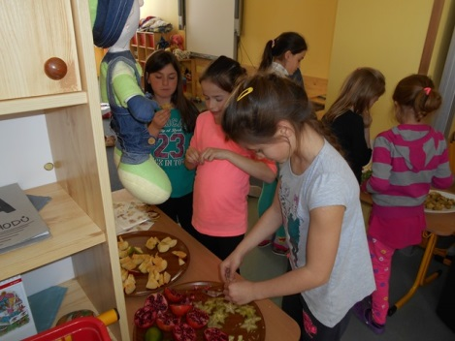

Firma Bovys nám vozí ovoce a zeleninu do škol, dnes dovezla dvě dřevěné bedny plné ovoce a zeleniny na ochutnávku pro žáky naší školy. Bylo tam: avokádo, granátové jablko, karambola, kokos, cherry rajčata atd. Ve skupinkách jsme tvořili plakát o ovoci a zelenině. Také jsme se střídali u vyrábění srdíček z keramiky pro maminky.
(Míša Brázdová)

Ve čtvrtek jsme ochutnávali ovoce a zeleninu. Ochutnali jsme ananas, pomelo, červené a zelené jablko a jiné. Potom jsme šli kreslit obrázek a někteří si mezitím vyráběli srdíčko pro maminku z keramické hlíny. Moc se mi to líbilo. Mňam!!!
(Patrik Pokorný)
Ve družině bylo připravené připraveno ovoce a zelenina na ochutnávku. Nejdříve jsme si prohlíželi obrázky, které k tomu byly připraveny. Vždy tam byly napsány základní informace k čemu nebo jak to použít. Po všech zjištěných informací jsme dostali čtvrtku a tvořili jsme plakát o ovoci a zelenině, mezitím jsme všechno ochutnali. Moc mi to chutnalo.
(Natálka Havelková)

Ve škole jsme měli ochutnávku ovoce. Paní učitelka nám řekla o využití každého ovoce. Pak jsme tvořili plakát i s názvem firmy, která nám ovoce do školy vozí. Ochutnali jsme např.: karambolu, ananas, granátové jablka, žlutá cherry rajčata, atd. Moc mě to bavilo.
(Natálka Krpejšová)

Ve škole jsme se rozdělili do skupin a střídali jsme se. Nejdříve stůl s ochutnávkou ovoce, pak vytvoření plakátu k ovoci a zelenině s nápisem“BOVYS“ a nakonec stůl s keramickou hlínou, kde se vyráběla srdíčka pro maminky. Hodně jsem se toho dozvěděla a moc se mi to líbilo.
(Kristýnka Mňuková)
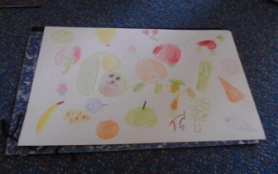
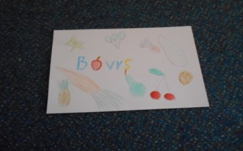
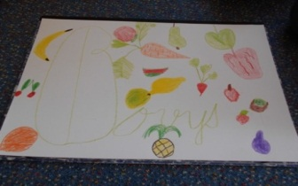
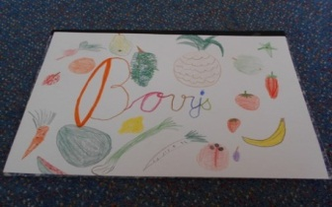
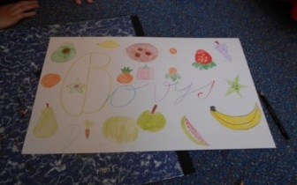
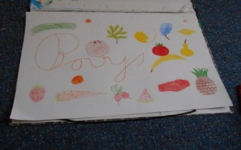
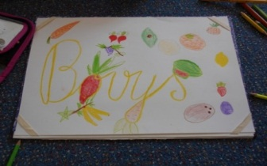

ČARODĚJNICE
30. 4.

Jedná se o velmi starý a dodnes živý lidový zvyk a zvláštní svátek. Tuto noc se lidé scházejí u zapálených ohňů a slaví příchod jara. Na některých místech se staví májka.
Mimo lidové zvyky se také jedná o druhý největší Satanský svátek. Na tuto noc připadala největší sabat Satanských kultů.

Noc z 30. dubna na 1. května byla pokládána za magickou. Svátek se původně pravděpodobně slavil o úplňku, jenž byl nejblíže dnu, nacházejícímu se přesně mezi jarní rovnodenností a letním slunovratem. Lidé věřili, že tuto noc se čarodějnice slétají na čarodějnický sabat, a skutečně je tato noc jedním z největších pohanských svátků. Lidé také věřili například v otevírání různých jeskyní a podzemních slují, ve kterých jsou ukryty poklady. Hlavním smyslem tohoto starého lidového zvyku byla pravděpodobně oslava plodnosti.

Čarodějnice na hranici
Na ochranu před čarodějnicemi (původně před zlými duchy a démony obecně, čarodějnice jsou až výsledkem inkvizičních procesů) se na vyvýšených místech zapalovaly ohně. Postupem času se z těchto ohňů stávalo „pálení čarodějnic“. Zapalovala se smolná košťata a vyhazovala se do výšky. Popel z těchto ohňů měl mít zvláštní moc pro zvýšení úrody. Někdy se rozhrnutým popelem vodil dobytek k zajištění plodnosti, jindy se přes oheň skákalo kvůli zajištění mládí a plodnosti. V Německu se čarodějnice slétávají na čarodějnický sabat do Brockenu.
Podobný svátek se slaví v mnoha jiných evropských zemích (Slovensko, Skotsko, Irsko, Wales, Švédsko, Finsko, Polsko, Německo). Různé země označují tento svátek různými jmény.
V Česku svátku nadchází První máj, svátek zamilovaných.

